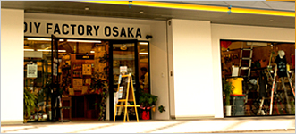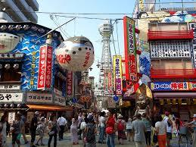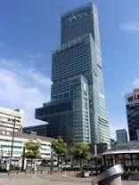

|  |  |  |
| --- | --- | --- |
| 場　所 | 時　間 | 内　容 |
| 三木商工会館前 | 8:15 | 集合・出発 |
| ㈱大　都 | 10:30～12:00 | 説明・見学 |
| あべのハルカス | 12:15～13:45 | 展望台等見学 |
| 串カツ横綱(新世界本店)  新世界界隈 | 14:00～16:30 | 昼食(ご一緒に)  自由散策 |
| 三木商工会館前 | 17:45頃 | 帰　　着 |

※ご昼食が少し遅めとなります。

創業７９年、総合金物工具商社として２００２年７月よりオンラインショップを運営し、卸とネットショップでの経験を踏まえ取扱アイテム数は約９５万点を超える。２０１４年４月より「体験できるリアルDIYショップ」というコンセプトをもとに、DIY FACTORYという実店舗を構え、卸商の立場だからできるメー

カーの情報

をユーザー

にわかりや

すく届ける

役割を果たそうと考えている。

**株式会社　大都（大阪・なんば）**

三木商工会議所 金物卸商業部会  
視察研修会 参加申込書

平成　　　年　　月　　日

三木商工会議所　行　（FAX : **82-3192**）

事業所名

|  |  |  |  |  |  |
| --- | --- | --- | --- | --- | --- |
| № | 参 加 者 名 | 役 職 | № | 参 加 者 名 | 役 職 |
| １ |  |  | ２ |  |  |

※本申込書にご記入頂いた個人情報につきましては、本人確認、参加者名簿作成にのみ利用致します。

**株式会社　大都＝総合金物工具商社➡ＥＣ企業➡体験型ＤＩＹショップ**

**あべのハルカス周辺界隈＝大規模開発➡商業集積➡観光型への展開**

**ポイント**

大阪阿倍野・天王寺地区の新たなラン

ドマークとして話題を集める“あべの

ハルカス”。地上60階建て、高さ3

00メートルは横浜ランドマークタワ

ーを抜き、日本一！また、通天閣が目

印の大阪・新世界。昔から庶民の街と

して知られていたが、最近はレト

ロ感あふれる観光名所としても注

目されている人気スポットであり

外国人旅行者の姿も多く見られる。

**あべのハルカス・新世界界隈**

視察研修会 のご案内

三木商工会議所　金物卸商業部会　主催

【開催日】平成２９年３月２日（木）

【視察先】株式会社　大都

（大阪市浪速区敷津東1丁目2番12号南海電鉄高架下）

【見学先】あべのハルカス、新世界界隈

【参加費】３，０００円（１名につき）

【定　員】２５名

【申込先】申込書に必要事項をご記入頂き２月２２日（水）までに三木商工会議所までお申込み下さい。

電　話：0794-82-3190

ＦＡＸ：0794-82-3192

【行　程】　　　　　　　メール：info@mikicci.or.jp

当所　金物卸商業部会では、大阪で総合金物工具商社として次々に新たな事業展開をされている株式会社大都（だいと）と大阪のランドマークとして様変わりし、商業、観光集積地域となっているあべのハルカスや新世界地域（通天閣周辺）への視察研修を下記のとおり開催致します。今後の経営戦略等を考える上で、ご参考になると思われますので是非、この機会にご参加下さい。